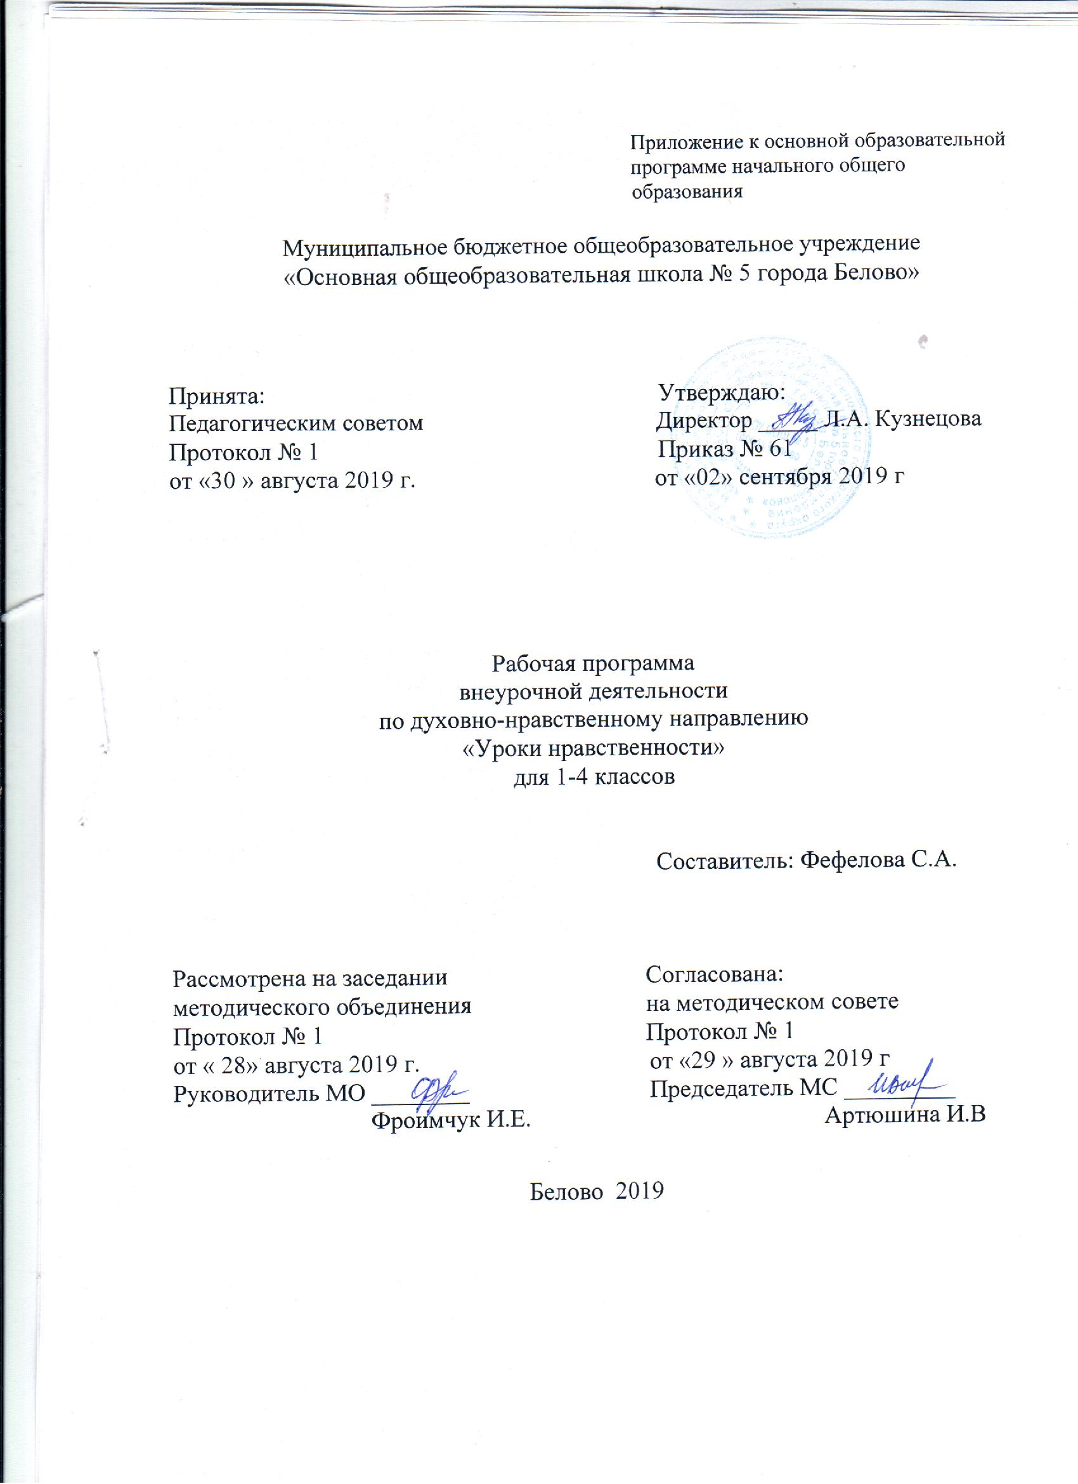

Содержание

- Результаты освоения курса внеурочной деятельности «Уроки нравственности» ………………………………………….. 3 стр.

- Содержание курса внеурочной деятельности «Уроки нравственности» с указанием форм организации и видов деятельности…………………………………………… 6 стр.

- Тематическое планирование………………………… 7 стр.

- РЕЗУЛЬТАТЫ ОСВОЕНИЯ КУРСА ВНЕУРОЧНОЙ

ДЕЯТЕЛЬНОСТИ

Изучение курса внеурочной деятельности «Уроки нравственности» на уровне НОО дает возможность достичь определенных планируемых результатов, среди которых выделяют: личностные, метапредметные результаты.
Личностные результаты:

  - формирование основ российской гражданской идентичности, чувства гордости за свою Родину, российский народ и историю России, осознание своей этнической и национальной принадлежности; формирование ценностей многонационального российского общества; становление гуманистических и демократических ценностных ориентаций;

  - формирование целостного, социально ориентированного взгляда на мир в его органичном единстве и разнообразии природы, народов, культур и религий;
  - формирование уважительного отношения к иному мнению, истории

- культуре других народов;

  - овладение начальными навыками адаптации в динамично изменяющемся и развивающемся мире;

  - принятие и освоение социальной роли обучающегося, развитие мотивов учебной деятельности и формирование личностного смысла учения;

  - развитие самостоятельности и личной ответственности за свои поступки, в том числе в информационной деятельности, на основе представлений о нравственных нормах, социальной справедливости и свободе;
  - формирование эстетических потребностей, ценностей и чувств;

  - развитие этических чувств, доброжелательности и эмоционально-нравственной отзывчивости, понимания и сопереживания чувствам других людей;

- развитие навыков сотрудничества со взрослыми и сверстниками в разных социальных ситуациях, умения не создавать конфликтов и находить выходы из спорных ситуаций;
- формирование установки на безопасный, здоровый образ жизни, наличие мотивации к творческому труду, работе на результат, бережному отношению к материальным и духовным ценностям.

Метапредметные результаты:

- овладение способностью принимать и сохранять цели и задачи учебной деятельности, поиска средств ее осуществления;

- освоение способов решения проблем творческого и поискового характера;

- формирование умения планировать, контролировать и оценивать учебные действия в соответствии с поставленной задачей и условиями ее реализации; определять наиболее эффективные способы достижения результата;
- формирование умения понимать причины успеха/неуспеха учебной деятельности и способности конструктивно действовать даже в ситуациях неуспеха;
- освоение начальных форм познавательной и личностной рефлексии;

- использование знаково-символических средств представления информации для создания моделей изучаемых объектов и процессов, схем решения учебных и практических задач;
- активное использование речевых средств и средств информационных и коммуникационных технологий (далее - ИКТ) для решения коммуникативных и познавательных задач;
- использование различных способов поиска (в справочных источниках и открытом учебном информационном пространстве сети Интернет), сбора, обработки, анализа, организации, передачи и интерпретации информации в соответствии с коммуникативными и

познавательными задачами и технологиями учебного предмета; в том числе умение вводить текст с помощью клавиатуры, фиксировать (записывать) в цифровой форме измеряемые величины и анализировать изображения, звуки, готовить свое выступление и выступать с аудио-, видео- и графическим сопровождением; соблюдать нормы информационной избирательности, этики и этикета;

  - овладение навыками смыслового чтения текстов различных стилей и жанров в соответствии с целями и задачами; осознанно строить речевое высказывание в соответствии с задачами коммуникации и составлять тексты
- устной и письменной формах;

  - овладение логическими действиями сравнения, анализа, синтеза, обобщения, классификации по родовидовым признакам, установления аналогий и причинно-следственных связей, построения рассуждений, отнесения к известным понятиям;
  - готовность слушать собеседника и вести диалог; готовность признавать возможность существования различных точек зрения и права каждого иметь свою; излагать свое мнение и аргументировать свою точку зрения и оценку событий;
  - определение общей цели и путей ее достижения; умение договариваться о распределении функций и ролей в совместной деятельности; осуществлять взаимный контроль в совместной деятельности, адекватно оценивать собственное поведение и поведение окружающих;
  - готовность конструктивно разрешать конфликты посредством учета интересов сторон и сотрудничества;

  - овладение начальными сведениями о сущности и особенностях объектов, процессов и явлений действительности (природных, социальных, культурных, технических и др.) в соответствии с содержанием конкретного учебного предмета;

- овладение базовыми предметными и межпредметными понятиями, отражающими существенные связи и отношения между объектами и процессами;
- умение работать в материальной и информационной среде начального общего образования (в том числе с учебными моделями) в соответствии с содержанием конкретного учебного предмета; формирование начального уровня культуры пользования словарями в системе универсальных учебных действий.

- СОДЕРЖАНИЕ КУРСА ВНЕУРОЧНОЙ ДЕЯТЕЛЬНОСТИ С УКАЗАНИЕМ ФОРМ ОРГАНИЗАЦИИ И ВИДОВ

ДЕЯТЕЛЬНОСТИ

1.Культура общения

Традиции общения в русской семье «Домострой». Культура общения в современной семье. О терпимости к ближним. Культура спора. Этикетные ситуации. В мире мудрых мыслей.

Форма организации деятельности: соревнование, конкурс, викторина.
Виды деятельности: игровая, художественное творчество, беседа 2.Самовоспитание
Познай самого себя. Самовоспитание. Определение цели и составление плана самовоспитания на неделю. Как я работаю над собой. О терпении. Конец каждого дела обдумай перед началом. «Ты памятью свой разум озари. И день минувший весь пересмотри».

Форма организации деятельности: общественнополезные практики, беседа, игра.

Виды деятельности: проблемно-ценностное общение, трудовая, познавательная.

3.Общечеловеческие нормы нравственности

Об источниках наших нравственных знаний. Совесть – основа нравственности. Чем ты сильнее, тем будь добрее. Досадно мне, что слово

честь забыто. Заветы предков. Россияне о любви к Родине. Твоя малая родина. Мой первый друг, мой друг бесценный. Афоризмы о совести, о родине, о дружбе. Приветливость – золотой ключик, открывающий сердце людей.

Форма организации деятельности: экскурсия, проект, игра-путешествие.

Виды деятельности: проектная, познавательная, игровая.

4.Искусство и нравственность

Нравственное содержание древних мифов. За что народ любил Илью Муромца и чтил своих былинных героев. Положительные герои в былинах и сказках. Отрицательные герои в литературных произведениях. Зло, как и добро, имеет своих героев. Искусство и нравственность. «Вот человек. Что скажешь ты о нём?» Обзор курса этикета.
Форма организации деятельности: общественно полезные практики,
круглый стол, викторина.
Виды деятельности: социальное творчество, познавательная.

- ТЕМАТИЧЕСКОЕ ПЛАНИРОВАНИЕ
2 класс

№ | Темы занятий | Количество
темы |  | часов
1 | Культура общения | 18
2 | Самовоспитание | 14
3 | Общечеловеческие нормы | 20
 | нравственности
4 | Искусство и нравственность | 18
5 | Всего | 70

3 класс

№ | Темы занятий | Количество
темы |  | часов
1 | Культура общения | 18
2 | Самовоспитание | 14
3 | Общечеловеческие нормы | 20
 | нравственности
4 | Искусство и нравственность | 18
5 | Всего | 70

4 класс
№ | Темы занятий | Количество
темы |  | часов
1 | Культура общения | 18
2 | Самовоспитание | 14
3 | Общечеловеческие нормы | 20
 | нравственности
4 | Искусство и нравственность | 18
5 | Всего | 70

